ΕΙΣΗΓΗΤΙΚΗ ΕΚΘΕΣΗ

στο σχέδιο νόμου " Κύρωση της Συμφωνίας μεταξύ της Ελληνικής Δημοκρατίας και της Δημοκρατίας της Αλβανίας για συνεργασία στον τομέα της υγείας"

Προς τη Βουλή των Ελλήνων

1. Με το προτεινόμενο σχέδιο νόμου προωθείται η κύρωση Συμφωνίας στον τομέα της υγείας, που υπεγράφη στα Τίρανα στις 5.5.1998 μεταξύ της Κυβερνήσεως της Ελληνικής Δημοκρατίας και της Κυβερνήσεως της Δημοκρατίας της Αλβανίας.
2. Η Συμφωνία αναφέρεται κυρίως στην εξασφάλιση των προϋποθέσεων για την ανάπτυξη στενότερης συνεργασίας στο πεδίο της υγείας και ειδικότερα στους τομείς: 1) της οργάνωσης υπηρεσιών υγείας της γειτονικής χώρας, 2) της εκπαίδευσης αλβανικού ιατρικού και διοικητικού προσωπικού, 3) της νοσηλείας Αλβανών ασθενών στην Ελλάδα, 4) της αντιμετώπισης λοιμωδών νοσημάτων που εκδηλώνονται στην ελληνοαλβανική μεθόριο, 5) του φαρμάκου και 6) της ανταλλαγής ειδικών.
Η συνεργασία αυτή εντάσσεται στο πλαίσιο φιλίας και καλής γειτονίας μεταξύ των δύο χωρών και εκφράζει την επιθυμία της Ελλάδας να συμβάλει με κάθε δυνατό τρόπο στην αναμόρφωση του συστήματος υγείας της γειτονικής χώρας.
Ειδικότερα προβλέπονται τα εξής:
Στο άρθρο 1 της Συμφωνίας εκφράζεται η θέληση για διεύρυνση των διμερών σχέσεων των δύο χωρών στον τομέα της υγείας με την ανάπτυξη ερευνητικών προγραμμάτων, τη διοργάνωση συνεδρίων, την ανταλλαγή πληροφοριών και την αντιμετώπιση λοιμωδών νοσημάτων σε διασυνοριακό επίπεδο.
Στο άρθρο 2 προβλέπεται η ανταλλαγή επιστημόνων και ερευνητών του τομέα υγείας.
Στο άρθρο 3 δίνεται έμφαση στην παροχή εκατέρωθεν δωρεάν ιατρικής περίθαλψης σε υπηκόους των δύο χωρών επί έκτακτων περιστατικών υγείας κατά τη διάρκεια της προσωρινής τους διαμονής στο έδαφος των Συμβαλλόμενων Μερών.
Στο άρθρο 4 εξασφαλίζεται από ελληνικά νοσηλευτικά ιδρύματα η παροχή δωρεάν νοσηλείας 300 Αλβανών ετησίως που αντιμετωπίζουν σοβαρά προβλήματα υγείας και δεν είναι δυνατόν να θεραπευθούν στη χώρα τους.
Στο άρθρο 5 γίνεται αναφορά στη χορήγηση εύλογου αριθμού υποτροφιών σε Αλβανούς γιατρούς προς απόκτηση ειδικότητας σε ελληνικά νοσοκομεία και την προώθηση προγραμμάτων για την εκπαίδευση αλβανικού νοσηλευτικού προσωπικού και στελεχών διοίκησης και οικονομικών της υγείας.
Στο άρθρο 6 αναλαμβάνεται η δέσμευση της ελληνικής πλευράς για παροχή τεχνογνωσίας προς το Υπουργείο Υγείας της Αλβανίας και για την οργάνωση των υπηρεσιών υγείας της γειτονικής χώρας.
Στο άρθρο 7 διατυπώνεται η επιθυμία των δύο Μερών για έναρξη συνεργασίας στον τομέα του φαρμάκου.
Στο άρθρο 8 λαμβάνεται πρόνοια για την υλοποίηση του θεσμού της αδελφοποίησης ελληνικών και αλβανικών νοσηλευτικών ιδρυμάτων.
Στο άρθρο 9 αναφέρεται η διάρκεια, ο χρόνος ισχύος και ο τρόπος ανανέωσης της παρούσας Συμφωνίας, καθώς και λεπτομέρειες για την κύρωσή της.
Αθήνα, 30 Σεπτεμβρίου 1998

ΟΙ ΥΠΟΥΡΓΟΙ

ΕΞΩΤΕΡΙΚΩΝ ΥΓΕΙΑΣ ΚΑΙ ΠΡΟΝΟΙΑΣ
Θ. Πάγκαλος Κ. Γείτονας

ΣΧΕΔΙΟ ΝΟΜΟΥ

Κύρωση της Συμφωνίας μεταξύ της Ελληνικής Δημοκρατίας και της Δημοκρατίας της Αλβανίας για συνεργασία στον τομέα της υγείας

Άρθρο πρώτο

Κυρώνεται και έχει την ισχύ, που ορίζει το άρθρο 28 παρ. 1 του Συντάγματος, η Συμφωνία μεταξύ της Ελληνικής Δημοκρατίας και της Δημοκρατίας της Αλβανίας για συνεργασία στον τομέα της υγείας, που υπογράφηκε στα Τίρανα στις 5 Μαΐου 1998, της οποίας το κείμενο σε πρωτότυπο στην ελληνική και αγγλική γλώσσα έχει ως εξής:

ΣΥΜΦΩΝΙΑ
ΜΕΤΑΞΥ ΤΗΣ ΕΛΛΗΝΙΚΗΣ ΔΗΜΟΚΡΑΤΙΑΣ
ΚΑΙ ΤΗΣ ΔΗΜΟΚΡΑΤΙΑΣ ΤΗΣ ΑΛΒΑΝΙΑΣ
ΓΙΑ ΣΥΝΕΡΓΑΣΙΑ ΣΤΟΝ ΤΟΜΕΑ ΤΗΣ ΥΓΕΙΑΣ

Η Κυβέρνηση της Ελληνικής Δημοκρατίας και η Κυβέρνηση της Δημοκρατίας της Αλβανίας, αποκαλούμενες εφεξής "Συμβαλλόμενα Μέρη",

ΕΠΙΘΥΜΩΝΤΑΣ την ανάπτυξη των διμερών σχέσεων στον τομέα της υγείας και

ΠΙΣΤΕΥΟΝΤΑΣ ότι η συνεργασία αυτή θα συμβάλει στη βελτίωση της κατάστασης της υγείας των πληθυσμών των δύο χωρών,

ΣΥΜΦΩΝΗΣΑΝ ΤΑ ΑΚΟΛΟΥΘΑ:

Άρθρο 1
Τα Συμβαλλόμενα Μέρη θα αναπτύξουν και θα διευρύνουν τη συνεργασία τους στον τομέα της υγείας και θα προάγουν την αμοιβαία ανταλλαγή των εμπειριών τους, κυρίως με:
α) την ανάπτυξη κοινών ερευνητικών προγραμμάτων και τη συνεργασία μεταξύ ερευνητικών κέντρων και επιστημονικών συλλόγων σε θέματα αμοιβαίου ενδιαφέροντος,
β) τη συμμετοχή επιστημόνων σε ιατρικά συνέδρια, σεμινάρια ή συναντήσεις που οργανώνονται στις δύο χώρες,
γ) την ανταλλαγή πληροφοριών σε θέματα δημόσιας υγείας, υγιεινής περιβάλλοντος, υγιεινής τροφίμων και άλλων αγαθών,
δ) τη διασυνοριακή συνεργασία και την αλληλοενημέρωση σχετικά με την εμφάνιση λοιμωδών και άλλων ασθενειών πλατιάς επιδημικής διάδοσης στο έδαφός τους, με σκοπό τη λήψη των αναγκαίων μέτρων και από τα δύο Μέρη, για τον περιορισμό της διάδοσής τους μέσω ξηράς, θαλάσσης και αέρος, από επιβάτες ή εμπορεύματα της κάθε πλευράς.

Άρθρο 2
Τα Συμβαλλόμενα Μέρη θα διευκολύνουν αμοιβαίες βραχυχρόνιες επισκέψεις επιστημόνων, ερευνητικών και άλλων ειδικών στον τομέα της υγείας με σκοπό την ανταλλαγή εμπειριών.
Τα Συμβαλλόμενα Μέρη συμφωνούν ότι το αποστέλλον μέρος θα αναλαμβάνει την κάλυψη των εξόδων ταξιδίου.
Τα έσοδα παραμονής βαρύνουν τη φιλοξενούσα χώρα. Το ύψος του ποσού που θα καταβάλεται ημερησίως θα καθορίζεται εκάστοτε ανάλογα με το κόστος ζωής σε κάθε χώρα.

Άρθρο 3
Καθένα από τα Συμβαλλόμενα Μέρη θα παρέχει, σε περίπτωση έκτακτων περιστατικών που απαιτούν άμεση αντιμετώπιση, δωρεάν ιατρική περίθαλψη στους ανασφάλιστους πολίτες του άλλου Μέρους κατά τη διάρκεια της προσωρινής νόμιμης διαμονής τους.

Άρθρο 4
Τα Συμβαλλόμενα Μέρη συμφωνούν ότι μπορούν να νοσηλεύονται δωρεάν σε ελληνικά νοσοκομεία, που θα ορίζονται κάθε φορά με απόφαση του Έλληνα Υπουργού Υγείας, έως 300 Αλβανοί ετησίως, εφόσον:
α) διαθέτουν πιστοποιητικό επίσημης υγειονομικής αρχής της Αλβανίας, ότι πάσχουν από πολύ σοβαρές ασθένειες, οι οποίες δεν μπορούν να αντιμετωπιστούν σε αλβανικά νοσοκομεία λόγω έλλειψης συναφών ιατρικών ειδικοτήτων ή αναγκαίου τεχνολογικού εξοπλισμού ή άλλων σοβαρών λόγων,
β) η προσέλευσή τους στα ελληνικά νοσοκομεία θα γίνεται βαθμιαία,
γ) τα ελληνικά νοσοκομεία μπορούν να αρνηθούν την προαναφερόμενη νοσηλεία σε περίπτωση που δεν το επιτρέπουν οι περιστάσεις,
δ) οι δαπάνες ταξιδίου καλύπτονται από την αλβανική πλευρά.

Άρθρο 5
Η ελληνική πλευρά:
α) θα χορηγεί εύλογο αριθμό υποτροφιών σε Αλβανούς ιατρούς προς απόκτηση ιατρικής ειδικότητας σε ελληνικά νοσοκομεία σύμφωνα με τα οριζόμενα στην ελληνική νομοθεσία,
β) θα συμβάλει, στο μέτρο του δυνατού, στην προώθηση εκπαιδευτικών προγραμμάτων, μέσω των αρμόδιων φορέων υγείας, αλβανικού νοσηλευτικού προσωπικού και στελεχών διοίκησης και οικονομικών της υγείας.

Άρθρο 6
Η ελληνική πλευρά θα στηρίξει, στο μέτρο του δυνατού, το Υπουργείο Υγείας της Αλβανίας με τεχνογνωσία για την ανάπτυξη της πρωτοβάθμιας φροντίδας υγείας, της νοσοκομειακής περίθαλψης και εν γένει της οργάνωσης υπηρεσιών υγείας.

Άρθρο 7
Τα Συμβαλλόμενα Μέρη θα αναπτύξουν τη συνεργασία τους στον τομέα των φαρμάκων με πρωτοβουλία του Εθνικού Οργανισμού Φαρμάκων της Ελλάδος και του Αλβανικού Κέντρου Ελέγχου Φαρμάκων.

Άρθρο 8
Τα Συμβαλλόμενα Μέρη θα προωθήσουν το θεσμό της αδελφοποίησης νοσηλευτικών ιδρυμάτων. Οι σχετικές συνεννοήσεις θα γίνουν με πρωτοβουλία των ενδιαφερόμενων ιδρυμάτων.

Άρθρο 9
Η παρούσα Συμφωνία θα τεθεί σε ισχύ την ημερομηνία κατά την οποία τα δύο Συμβαλλόμενα Μέρη θα γνωστοποιήσουν το ένα στο άλλο, δια της διπλωματικής οδού, την ολοκλήρωση των νομικών λεπτομερειών που απαιτούνται από κάθε χώρα προκειμένου αυτή να τεθεί σε ισχύ.
Με την έναρξη της παρούσας Συμφωνίας, κάθε προηγούμενη συναφής Συμφωνία μεταξύ των δύο χωρών καταργείται.
Η παρούσα Συμφωνία θα ισχύσει για μία περίοδο δύο (2) ετών, μετά την οποία θα ανανεωθεί αυτόματα για μια περίοδο δύο (2) ακόμη ετών, εκτός εάν ένα από τα Συμβαλλόμενα Μέρη προβεί σε καταγγελία της με έγγραφη γνωστοποίηση έξι (6) μήνες πριν την εκπνοή κάθε περιόδου.
Σε περίπτωση καταγγελίας της παρούσας Συμφωνίας κατά τις προβλέψεις του παρόντος άρθρου, κάθε πρόγραμμα ανταλλαγής ή συνεργασίας που έχει αναληφθεί και δεν έχει ακόμη ολοκληρωθεί θα παραμείνει σε ισχύ έως την ολοκλήρωσή του.

Υπεγράφη στα Τίρανα την 5η Μα|ου 1998, σε δύο εξίσου αυθεντικά αντίγραφα διατυπωμένα στην ελληνική, αλβανική και αγγλική γλώσσα.
Σε περίπτωση διαφωνίας, το αγγλικό κείμενο υπερισχύει.

ΓΙΑ ΤΗΝ ΚΥΒΕΡΝΗΣΗ ΓΙΑ ΤΗΝ ΚΥΒΕΡΝΗΣΗ
ΤΗΣ ΕΛΛΗΝΙΚΗΣ ΤΗΣ ΔΗΜΟΚΡΑΤΙΑΣ
ΔΗΜΟΚΡΑΤΙΑΣ ΤΗΣ ΑΛΒΑΝΙΑΣ

(υπογραφή) (υπογραφή)

Κ. ΓΕΙΤΟΝΑΣ L. SOLIS
Yπουργός Υγείας Υπουργός Υγείας
και Πρόνοιας
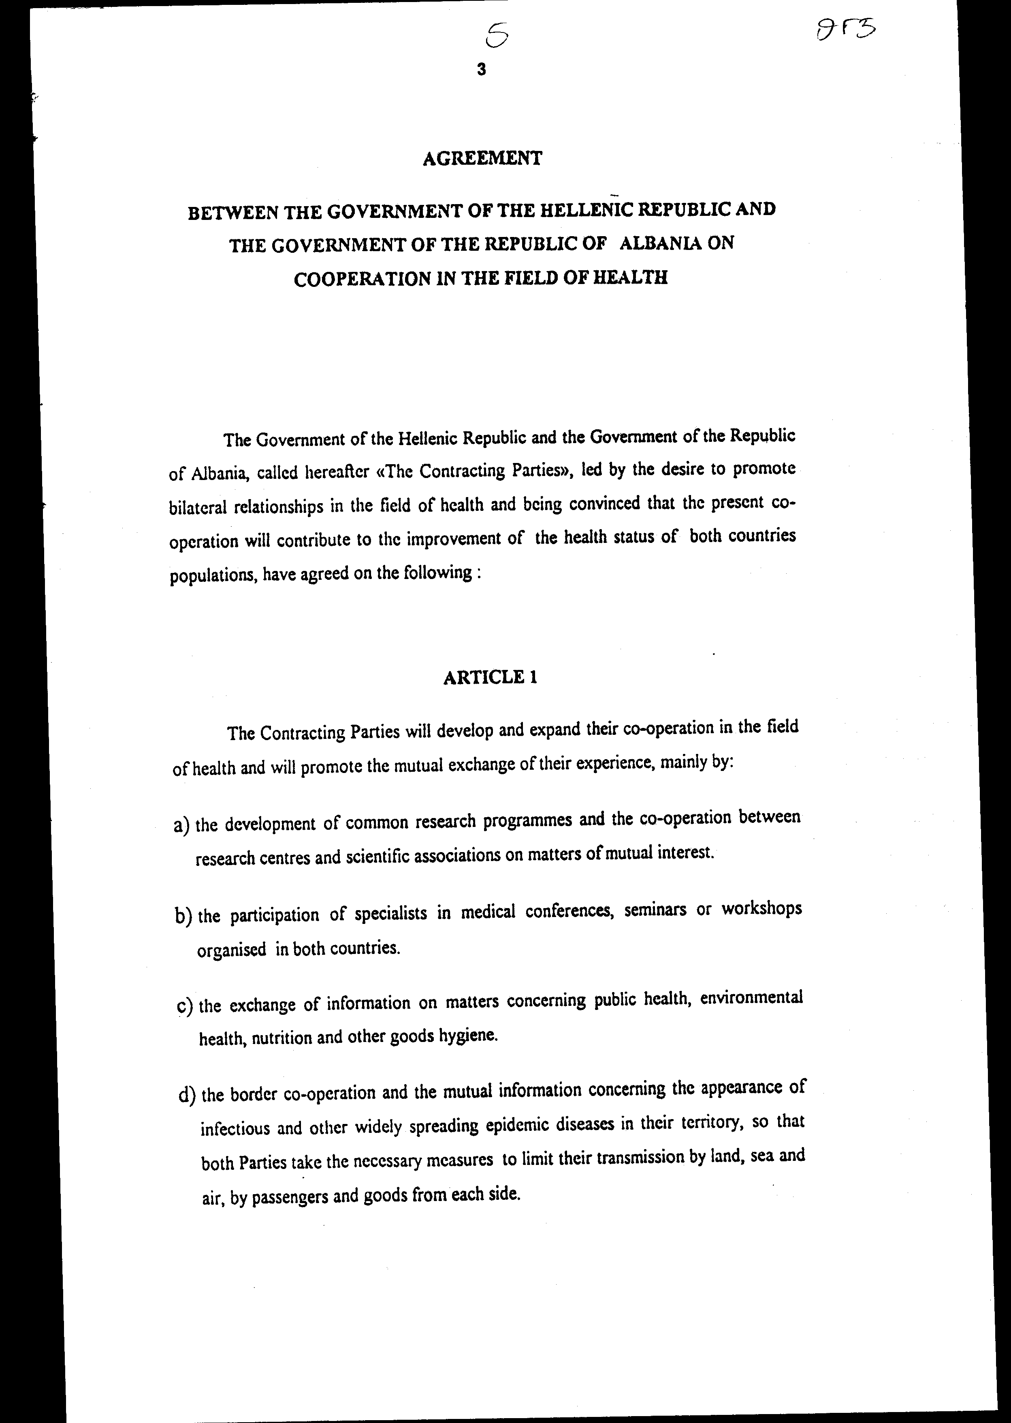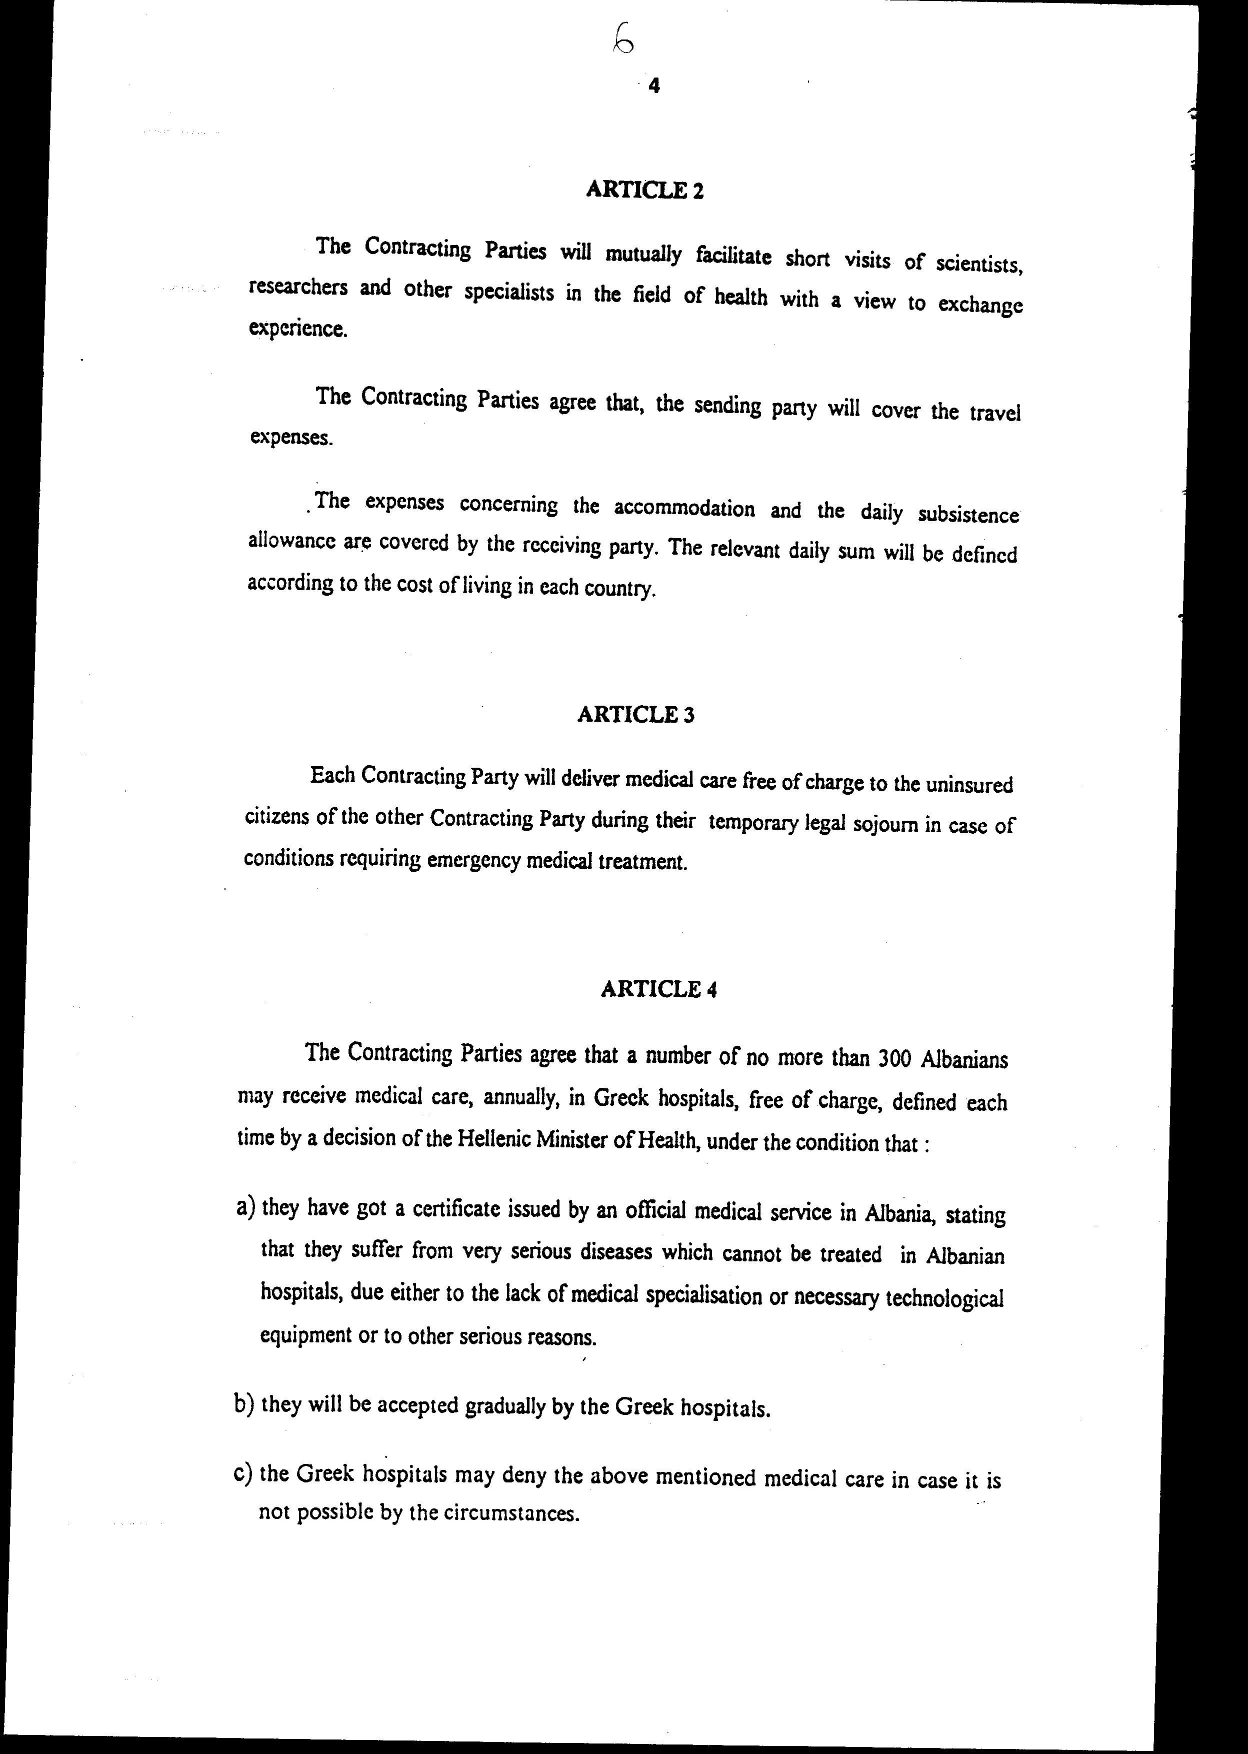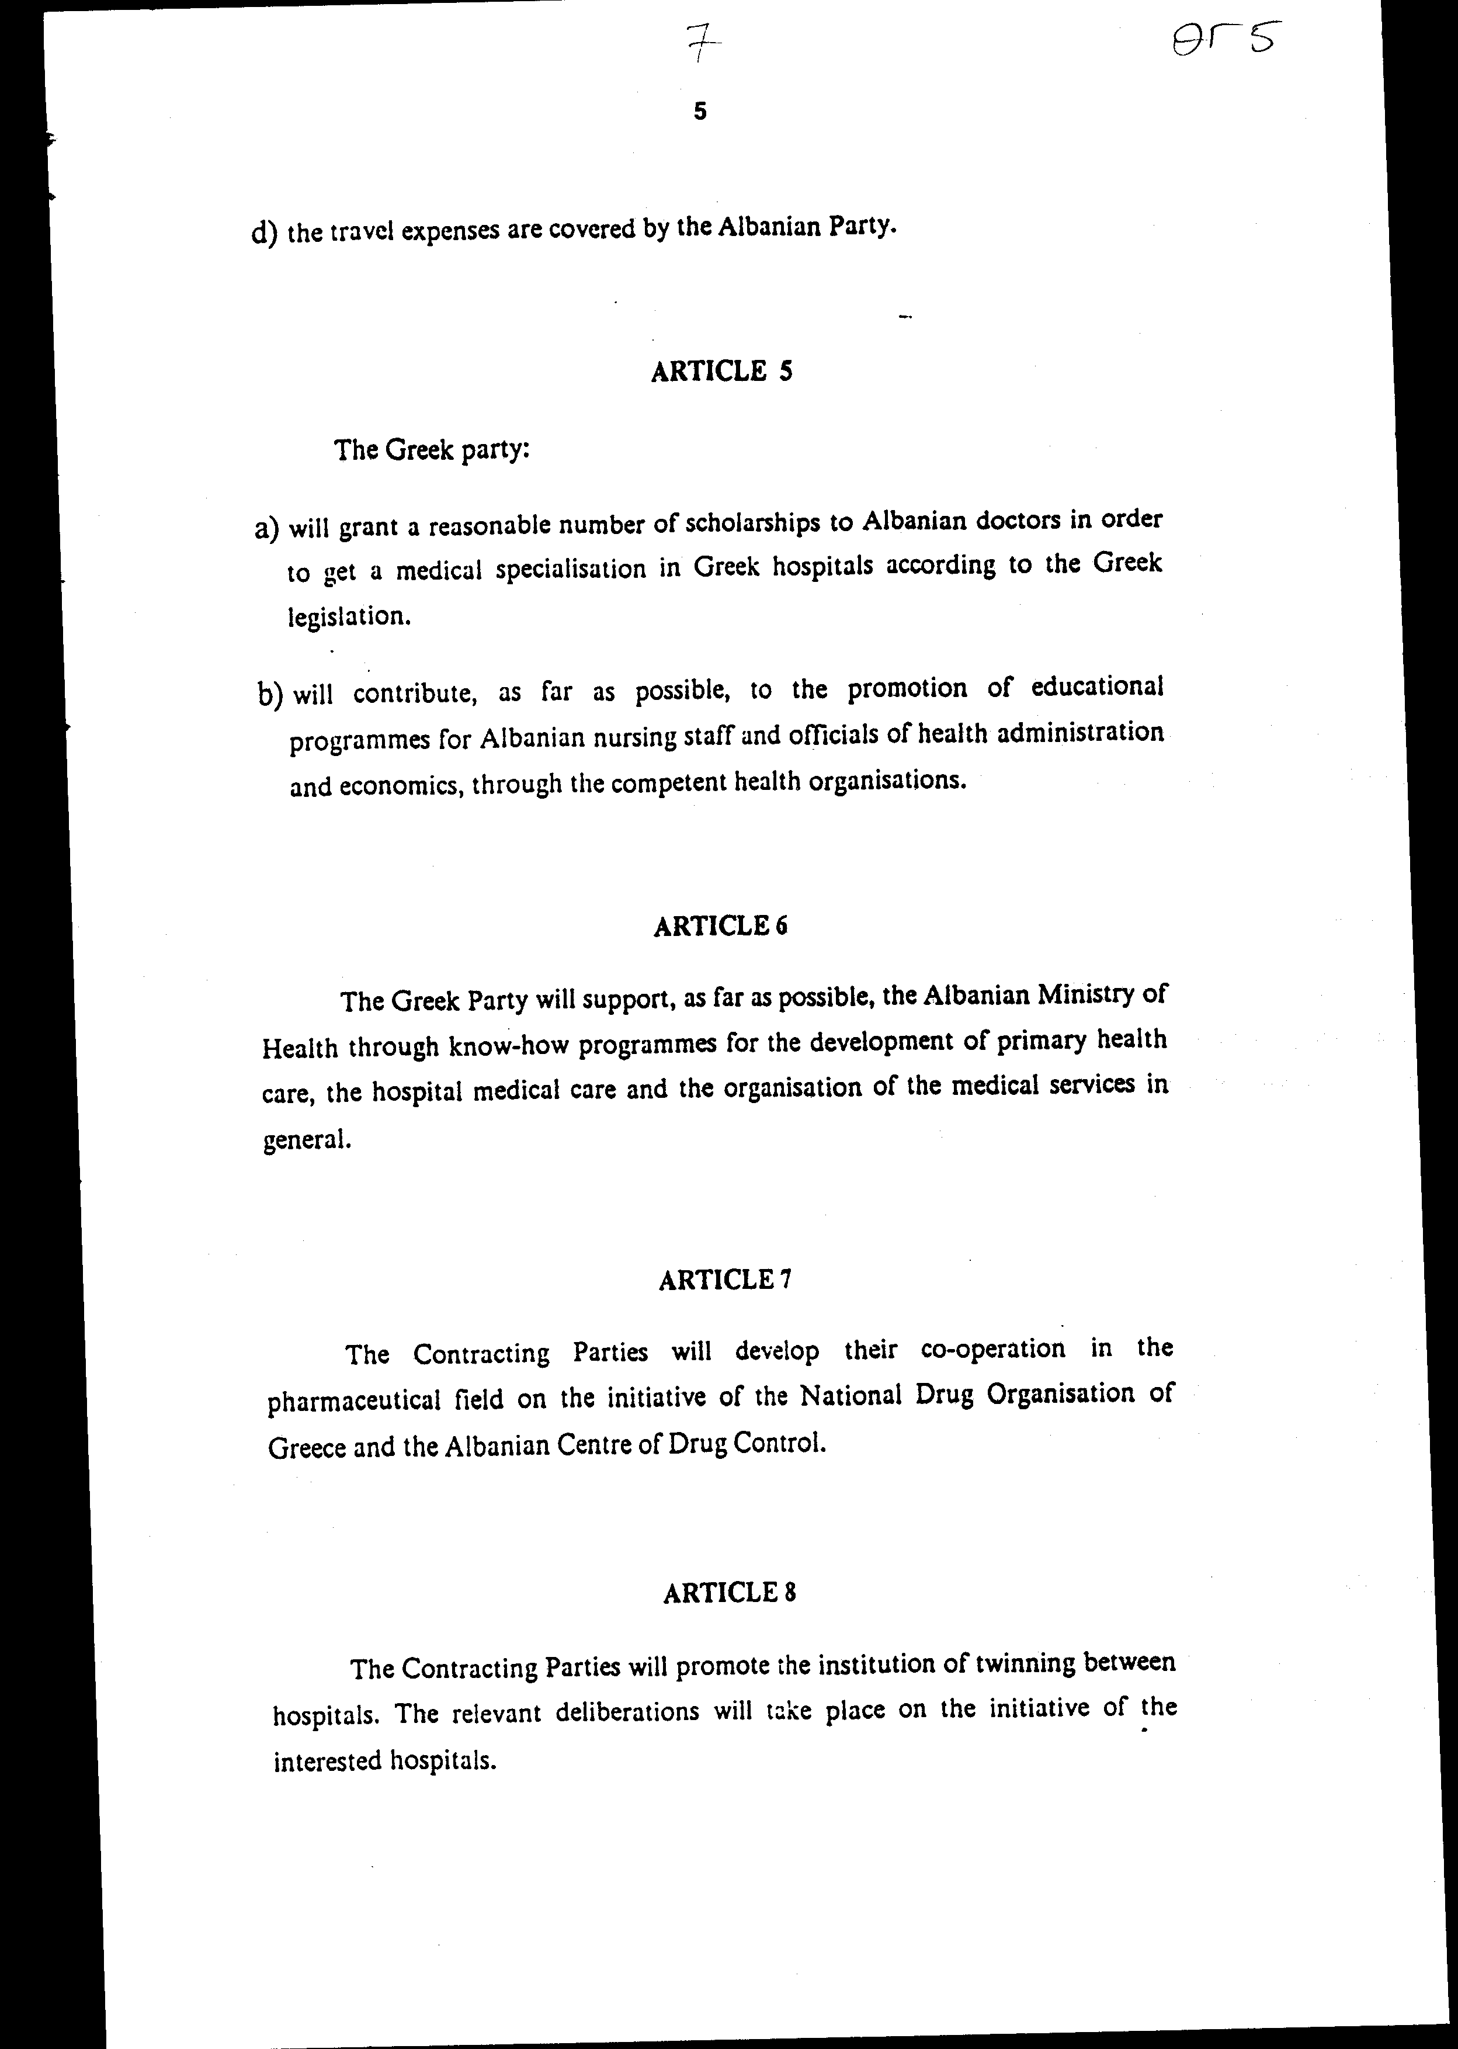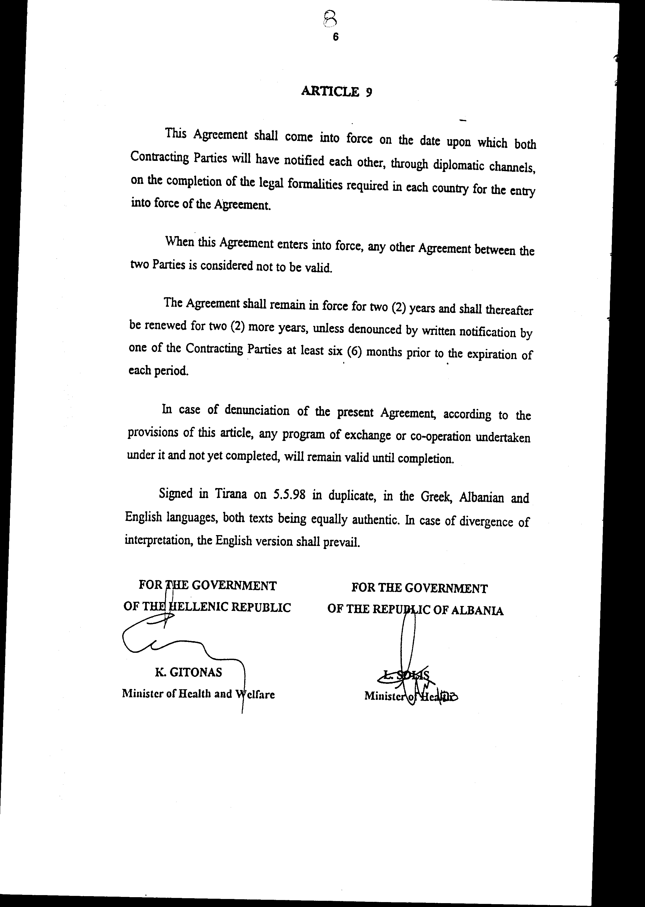
Άρθρο δεύτερο
Η ισχύς του παρόντος νόμου αρχίζει από τη δημοσίευσή του στην Εφημερίδα της Κυβερνήσεως και της Συμφωνίας που κυρώνεται, από την πλήρωση των προϋποθέσεων του άρθρου 9 παρ. 1 αυτής.
Αθήνα, 30 Σεπτεμβρίου 1998

ΟΙ ΥΠΟΥΡΓΟΙ
ΕΞΩΤΕΡΙΚΩΝ ΥΓΕΙΑΣ ΚΑΙ ΠΡΟΝΟΙΑΣ

Θ. Πάγκαλος Κ. Γείτονας

ΕΙΔΙΚΗ ΕΚΘΕΣΗ
(άρθρο 75 παρ.3 του Συντάγματος)
στο σχέδιο νόμου " Κύρωση της Συμφωνίας μεταξύ της Ελληνικής Δημοκρατίας και της Δημοκρατίας της Αλβανίας για συνεργασία στον τομέα της υγείας"

Από την εφαρμογή των διατάξεων του υπό κρίση σχεδίου νόμου θα επέλθει οικονομική επιβάρυνση του Κρατικού Προϋπολογισμού, το ύψος της οποίας δεν είναι δυνατόν να προσδιορισθεί επακριβώς, διότι οι οικονομικοί όροι θα καθοριστούν κατά περίπτωση (έκτακτα ή βαρέα περιστατικά νοσηλείας Αλβανών και είδος επέμβασης, αριθμός Αλβανών εκπαιδευόμενων στελεχών υγείας, αριθμός ειδικευόμενων Αλβανών ιατρών κ.λπ.).
Η πιθανολογούμενη ετήσια δαπάνη, που αφορά κυρίως δωρεάν επεμβάσεις και νοσηλεία Αλβανών ασθενών, παροχή υποτροφιών προς απόκτηση ειδικότητας ιατρών, εκπαίδευση διοικητικού και νοσηλευτικού προσωπικού, οργάνωση υπηρεσιών υγείας της γειτονικής χώρας, διασυνοριακή συνεργασία στον τομέα των λοιμωδών νοσημάτων, ανταλλαγή και φιλοξενία ειδικών κ.λπ., θα ανέλθει στο ποσό του 1.600.000.000 δρχ. περίπου και θα καλυφθεί από τις πιστώσεις του Υπουργείου Υγείας και Πρόνοιας (Φ 210 - ΚΑΕ 2323, ΚΑΕ 5194 και ΚΑΕ 5151).
Αθήνα, 30 Σεπτεμβρίου 1998
ΟΙ ΥΠΟΥΡΓΟΙ
ΕΘΝΙΚΗΣ ΟΙΚΟΝΟΜΙΑΣ ΥΓΕΙΑΣ ΚΑΙ ΠΡΟΝΟΙΑΣ
ΚΑΙ ΟΙΚΟΝΟΜΙΚΩΝ

Γ. Παπαντωνίου Κ. Γείτονας

Αριθμ. 147/8/1998

ΕΚΘΕΣΗ
Γενικού Λογιστηρίου του Κράτους
(άρθρο 75 παρ. 1 του Συντάγματος)

στο σχέδιο νόμου του Υπουργείου Υγείας και Πρόνοιας " Κύρωση της Συμφωνίας μεταξύ της Ελληνικής Δημοκρατίας και της Δημοκρατίας της Αλβανίας για συνεργασία στον τομέα της υγείας"
Με τις διατάξεις του νομοσχεδίου κυρώνεται και έχει την ισχύ, που ορίζει το άρθρο 28 παρ. 1 του Συντάγματος, η Συμφωνία μεταξύ της Κυβερνήσεως της Ελληνικής Δημοκρατίας και της Κυβερνήσεως της Δημοκρατίας της Αλβανίας για συνεργασία στον τομέα της υγείας για τα έτη 1998-2000 (με αυτόματη ανανέωση για δύο ακόμα έτη) που υπογράφηκε στα Τίρανα στις 5.5.1998.
Με τις διατάξεις της κυρούμενης Συμφωνίας προβλέπονται μεταξύ άλλων τα ακόλουθα:
1. Τα Συμβαλλόμενα Μέρη: (i) θα αναπτύξουν και θα διευρύνουν τη συνεργασία τους στον τομέα της υγείας προωθώντας την αμοιβαία ανταλλαγή των εμπειριών τους με την ανάπτυξη ερευνητικών προγραμμάτων, τη διοργάνωση συνεδρίων, την ανταλλαγή πληροφοριών και την αντιμετώπιση λοιμωδών νοσημάτων σε διασυνοριακό επίπεδο, (ii) θα διευκολύνουν αμοιβαίες βραχυχρόνιες επισκέψεις επιστημόνων, ερευνητών και άλλων ειδικών στον τομέα της υγείας με σκοπό την ανταλλαγή εμπειριών, (iii) θα παρέχουν, σε περίπτωση έκτακτων περιστατικών, δωρεάν επαρκή περίθαλψη στους ανασφάλιστους πολίτες του άλλου Μέρους κατά τη διάρκεια της προσωρινής νόμιμης διαμονής τους κ.λπ. (άρθρα 1-3).
2. Εξασφαλίζεται από ελληνικά νοσηλευτικά ιδρύματα η παροχή δωρεάν νοσηλείας έως 300 Αλβανών ετησίως που αντιμετωπίζουν σοβαρά προβλήματα υγείας και δεν είναι δυνατόν να θεραπευτούν στη χώρα τους (άρθρο 4).
3. Προβλέπεται εκ μέρους της ελληνικής πλευράς: (i) η χορήγηση εύλογου αριθμού υποτροφιών σε Αλβανούς γιατρούς προς απόκτηση ιατρικής ειδικότητας σε ελληνικά νοσοκομεία, (ii) η προώθηση προγραμμάτων για την εκπαίδευση αλβανικού νοσηλευτικού προσωπικού και στελεχών διοίκησης και οικονομικών της υγείας, (iii) η παροχή τεχνογνωσίας για την ανάπτυξη της πρωτοβάθμιας φροντίδας υγείας, της νοσοκομειακής περίθαλψης και εν γένει της οργάνωσης των υπηρεσιών υγείας της Αλβανίας κ.λπ. (άρθρα 5-8).
4. Ορίζεται η έναρξη ισχύος της Συμφωνίας, ο τρόπος ανανέωσης αυτής, καθώς και οι λεπτομέρειες για την κύρωσή της (άρθρο 9 σε συνδυασμό με το άρθρο δεύτερο του νομοσχεδίου).
Από τις προτεινόμενες διατάξεις προκαλείται δαπάνη του Κρατικού Προϋπολογισμού, το ύψος της οποίας δεν μπορεί να προσδιορισθεί επακριβώς, διότι οι οικονομικοί όροι θα καθορισθούν κατά περίπτωση (έκτακτα ή βαρέα περιστατικά νοσηλείας Αλβανών και είδος επέμβασης, αριθμός Αλβανών εκπαιδευόμενων στελεχών υγείας, αριθμός ειδικευόμενων Αλβανών ιατρών κ.λπ.).
Εκτιμάται πάντως ότι θα ανέλθει στο ποσό των δρχ. 1.600.000.000, περίπου από τις επεμβάσεις και νοσηλεία Αλβανών ασθενών, παροχή υποτροφιών προς απόκτηση ειδικότητας ιατρών, εκπαίδευση διοικητικού και νοσηλευτικού προσωπικού, οργάνωση υπηρεσιών υγείας της γειτονικής χώρας, διασυνοριακή συνεργασία στον τομέα των λοιμωδών νοσημάτων, ανταλλαγή και φιλοξενία ειδικών κ.λπ..
Αθήνα, 12 Αυγούστου 1998

Ο Γενικός Διευθυντής

Διονύσιος Ρίζος

